**Cara Mengatasi *Stuck* Pada Installing Dependency Ketika Install Strapi Local**

*(Sebagai pemenuhan salah satu tugas mata kuliah Proyek Perangkat Lunak 4*

*Program Studi D3 Teknik Informatika)*

Disusun oleh :

Angga Gemilang (201511036)

**D3 – 2B**

**PROGRAM STUDI D3 TEKNIK INFORMATIKA**

**POLITEKNIK NEGERI BANDUNG**

**TAHUN 2021**

1. **Masalah**

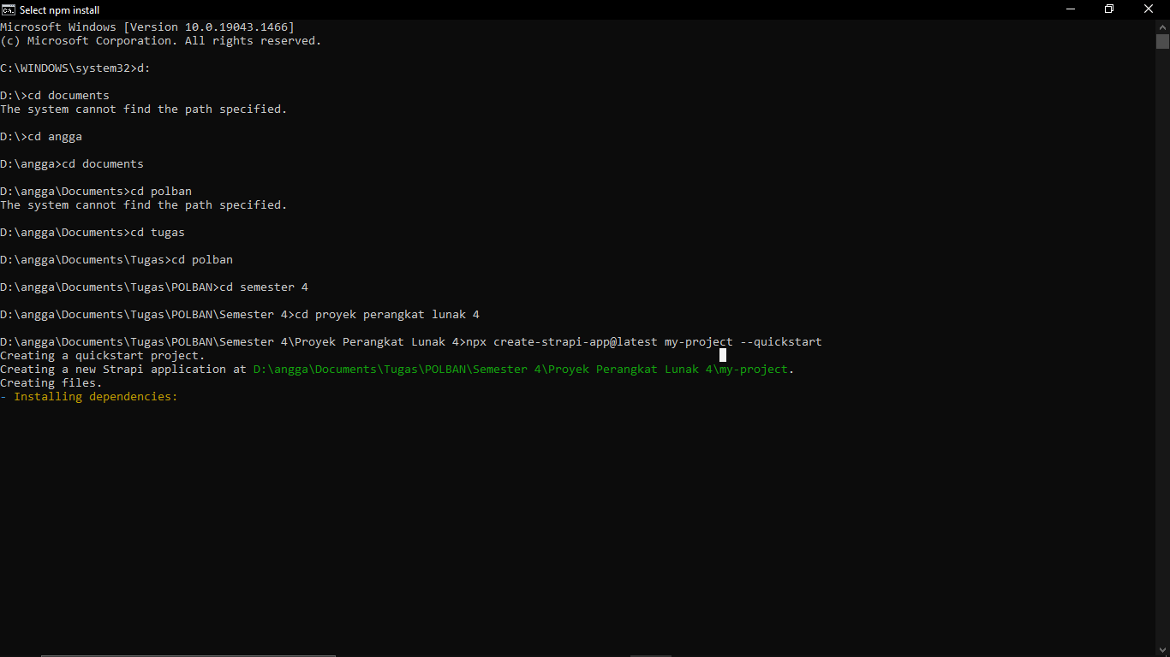

Masalah ini muncul ketika kita mencoba untuk menginstall strapi secara local. Seberapa lama pun kita menunggu, dan command line interface (CLI) apapun yang kita gunakan hasilnya akan tetap sama saja, yaitu stuck pada bagian installing dependency.

1. **Solusi**

Pada sebuah artikel disebutkan hal ini ternyata disebabkan oleh versi Node JS dan NPM yang terlalu rendah. Seharusnya seminimal-minimalnya Node JS harus memiliki versi 16.13.1 dan NPM versi 8.3.0. Berikut merupakan versi Node JS dan NPM sebelum saya update :





Dan inilah versi Node JS dan NPM setelah saya update :





Selain itu, pada artikel yang lain kita dianjurkan untuk menggunakan yarn dibandingkan npx, hal itu terbukti juga pada kasus saya dimana pada os linux saya dapat menginstall strapi secara local menggunakan yarn padahal versi node dan npm masih dibawah yang dianjutkan

* Cara Mengatasi Masalah ini

1. Perbaharui versi Node Js
2. Perbaharui versi NPM
3. Jalankan npm cache clean --force
4. Jalankan npm install --global yarn
5. Restart laptop
6. Jalankan yarn create strapi-app my-project --quickstart
7. Tunggu hingga proses selesai dan sistem akan membuka secara otomatis project tersebut pada web secara localhost

* Cara Memperbaharui Versi NPM

1. Buka Command Prompt
2. Jalankan npm -g install npm@8.4.1
3. Jalankan lagi npm -v

* Cara Memperbaharui Versi NodeJS

1. Buka website https://nodejs.org/en/download/
2. Pilih versi yang diinginkan
3. Jalankan aplikasi executable node js
4. Jalankan lagi node -v